自分の胃の健康度を確かめてみませんか？
胃癌リスク検診（ABC検診）とは？

血液検査によって、胃に｢ピロリ菌｣が感染しているかどうか、また｢胃粘膜の萎縮｣の程度がどうかを調べることにより、胃癌をはじめとする胃の病気のなりやすさを確かめる検診です。
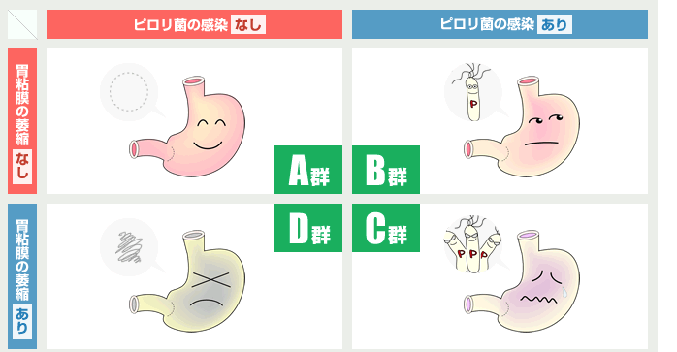
正常の胃粘膜はきれいなピンク色でひだに覆われていますが、ピロリ菌の感染により炎症を起こし、炎症が続くと毛細血管が透けて見えるほど粘膜が薄くなります。これを｢胃粘膜の萎縮｣といいます。
検査の結果A群以外の判定となった方は、胃内視鏡検査及びピロリ菌の除菌を受けていただくことをお勧めいたします。
当クリニック院長は、ピロリ菌感染症認定医です。ご興味のある方はお気軽にご相談下さい。

尚、平成28年度長崎市胃癌リスク検診では、平成28年4月1日現在、40歳、45歳、50歳、55歳、60歳の長崎市に住民票のある方が対象者となり、自己負担額¥1,000で検査が受けられます。補助の対象外の方では、当クリニックでは自由診療として¥5,000で承ります。

